ОСНОВНЫЕ ФОРМЫ РАБОТЫ С ДЕТЬМИ
Все направления содержания образовательной работы в программе являются взаимосвязанными и взаимопроникающими. Задачи формирования представлений о правилах дорожного движения решаются комплексно во всех используемых формах ее организации.
Формы и режим занятий выбираются с учѐтом возрастных особенностей учащихся, поэтому в программе используются разнообразные формы (рассказ, объяснение, самостоятельная работа в группе, игра, экскурсия, соревнование) и методы.

К основным формам организации учебно-воспитательного процесса в детских дошкольных учреждениях относятся: игра, непосредственно образовательная деятельность (НОД), экскурсии. Характерной особенностью форм дошкольного воспитания и обучения детей является то, что в их организации и проведении преобладает игра.
Технологии обучения:
- технология индивидуализации обучения;
- групповые технологии;
- игровые технологии;
- технология исследовательского (проблемного) обучения;
- информационно-коммуникационные технологии.
Методы, используемые при реализации программы:
в обучении:
- метод познавательной игры;
- практический (различные упражнения с моделями, с игровым материалом транспортных средств, изготовление макетов);
- наглядный (изучение правил на макетах, наблюдение за движением транспорта и пешеходов, демонстрация дорожных знаков, технических средств);
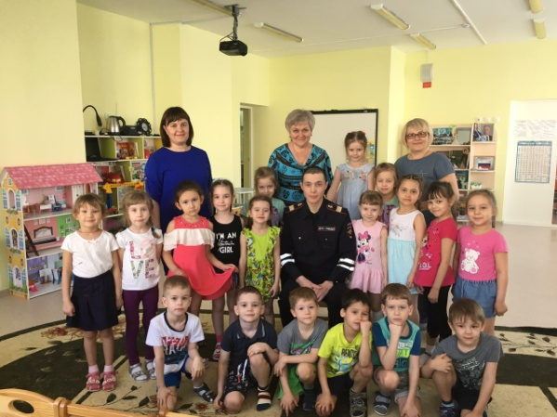
- словесный (инструктаж, беседы, разъяснения);
- работа с книгой (в основном чтение, изучение);
- метод контроля.
в воспитании (по Г.И. Щукиной):
- методы формирования сознания личности, направленные на формирование устойчивых убеждений (рассказ, дискуссия, этическая беседа, пример);
- методы организации деятельности и формирования опыта общественного поведения (воспитывающая ситуация, приучение, упражнения);
- методы стимулирования поведения и деятельности (соревнования, поощрения).
Способы проверки знаний детей: собеседование, наблюдение (мониторинг), участие в конкурсах, выставках и др. мероприятиях.
Формы подведения итогов: соревнования, викторины, конкурсы, КВН и др. массовые мероприятия.

2.СОДЕРЖАТЕЛЬНЫЙ РАЗДЕЛ
2.1 Работа с педагогами
Эффективная система по профилактике детского дорожно – транспортного травматизма предполагает работу с педагогическим коллективом, так как педагог – это «главный герой» в системе работы с детьми и родителями.
Решение задач, связанных по обучению детей и родителей Правилам дорожного движения, достаточно сложный процесс, требующий специальной работы с педагогами дошкольного образовательного учреждения.
Формы работы с педагогами:
- Анкетирование, опрос.
- Семинары, деловые игры, семинары – практикумы, лектории, заседания «круглых столов», консультации, беседы.
- Обучение педагогов методам изучения Правил дорожного движения и формирования у детей дошкольного возраста навыков безопасного поведения.

№ п/п | Наименование тем | Продолжительность занятий
1 | Безопасность ребенка – это основная проблема общества | 30 мин.
2 | Причины детского дорожно – транспортного травматизма. Анализ детского дорожного травматизма в России и в ХМАО – Югре. | 40 мин.
3 | Изучение обязанностей пешеходов. | 40 мин.
4 | Формирование у детей навыков безопасного поведения на автомобильной дороге. | 45 мин.
5 | Изучение обязанностей пассажиров. | 3 часа

Планирование работы с педагогическим коллективом
по профилактике дорожно–транспортного травматизма
Наименование тем | Дата
1. Консультация «Воспитатель – первый учитель безопасного поведения ребенка на дороге».  2. Составление плана мероприятий на месячник «Внимание - дети!» | Август  Август
1. Консультация «Анализ детского дорожного травматизма в России».  2. Рекомендации по совместной работе воспитателей с родителями по привитию навыков безопасного поведения детей на дороге. | Сентябрь  Сентябрь
1. Составление плана по неделе БДД.  2. Консультация по привитию навыков безопасного поведения на дороге» | Октябрь  Октябрь
1. Семинарские занятия. Тема: «Формирование у детей навыков безопасного поведения на дороге (младшие и средние группы).  2. Обзор методической, детской литературы по ПДД. | Ноябрь  Ноябрь
1. Семинарские занятия. Тема: «Формирование у детей навыков безопасного поведения (старшие и подготовительные группы).  2. Обзор игр, досугов, занятий для детей дошкольного возраста. | Декабрь  Декабрь
1. Составление плана по неделе БДД.  2. Консультация: «Материальное обеспечение групп наглядными пособиями по ПДД». | Январь  Январь
1. Семинарские занятии. Тема: «Обязанности пешеходов. Ответственность пешехода за нарушения правил». | Февраль
1. Составление плана проведения декады по БДД.  2. Семинарские занятия. Тема: «Обязанности пассажиров». | Март  Март
1. Консультация для воспитателей подготовительных групп «Безопасный путь в школу».  2. Рекомендации по использованию движения родителей с ребенком по дороге для привития ему навыков безопасного поведения на дороге, отработка маршрута «Мой путь в школу». | Апрель  Апрель
1. Составление плана проведения месячника по БДД,  2. Подготовка к проведению соревнований «Веселые старты». | Май  Май

2.2 Компоненты развивающей предметно - пространственной среды:

Центр Безопасности(ПДД) для детей, в котором представлены:
- наглядно-иллюстративный материал (иллюстрации: транспорт, светофор, дорожные знаки; сюжетные картинки с проблемными дорожными ситуациями плакаты);
- настольно-печатные игры (разрезные картинки, пазлы, игры с правилами - «ходилки», лото, домино и т.д.);
- настольный перекресток (маленькие дорожные знаки, различные игрушечные виды транспорта, игрушки - светофор, фигурки людей);
- атрибуты для сюжетно-ролевых игр с дорожной тематикой (жезл, свисток, фуражка, флажки для перехода улицы, игрушки транспортные, дорожные знаки: нагрудные и переносные, модель светофора и т.д.);
- детская художественная литература по тематике дорожного движения;
- конструкторы (строительный, металлический);
- пособия и игры по обучению детей ПДД;
- безопасные маршруты движения детей «Дом – детский сад» (старший дошкольный возраст);
- альбомы с фотографиями: «Моя улица», «Мой двор» (с рассказами детей, с отметками опасных мест, где необходимо быть внимательными – это поможет ребятам научиться анализировать свои действия).
- Информационный стенд для родителей, где систематически выставляются материалы по обучению детей правилам поведения на улице, в общественном транспорте (консультации, рекомендации, листовки, памятки, материалы для чтения детям: рассказы, стихи, пословицы, загадки и т.д.)

Дополнительные материалы:
- использование ИКТ (диапозитивы, видеофильмы, интерактивная доска);
- медиатека мультфильмов, видеоигры по теме;
- подборка рекламных роликов для детей и для родителей
- Раздаточный материал по теме.
Действующие выставки рисунков и поделок по дорожно-транспортной тематике.

Также необходимым условием работы является тесный контакт с культурно образовательными учреждениями социума.

2.3 Внешнее партнерство

  - Отдел ГИБДД УВД по городу Нижневартовску, Госавтоинспекция;
  - ЦДИЮТТ «Патриот»
  - МОСШ №14
  - Детская городская библиотека №9;
  - Городские театры.
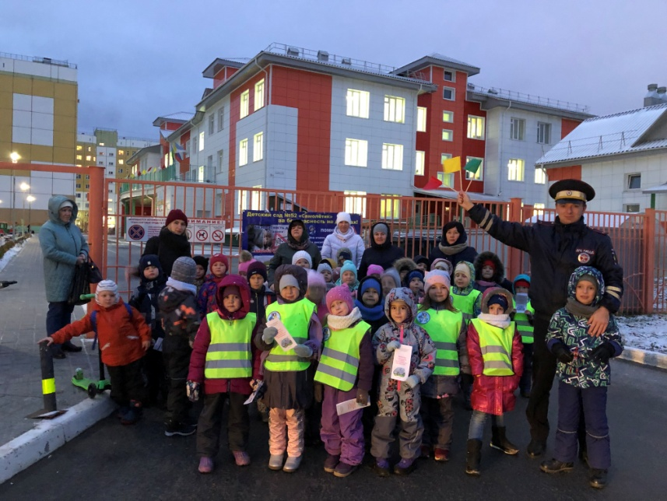

Взаимодействие с родителями воспитанников

Согласно ФГОС Дошкольного Образования части 3.1. пункта 8 – работа с семьями (законными представителями) должна учитывать современные подходы к взаимодействию педагога с родителями.
Именно поэтому одной из приоритетных задач программы является создание условий для активного участия родителей по вопросам приобщения детей к этике дорожно-транспортного поведения.
Деятельность по воспитанию культуры дорожного движения и предупреждения детского дорожно-транспортного травматизма носит разноплановый характер и не ограничивается рамками детского сада. Используются различные формы взаимодействия с родителями воспитанников. Главная тенденция – это использование эффективных форм и методов. (План работы представлен в Приложение №2 )

2.3 МОНИТОРИНГ УСВОЕНИЯ ПРОГРАММЫ
С целью отслеживания результативности программы и выявления уровня сформированности знаний и представлений детей о правилах дорожного движения разработан диагностический инструментарий, состоящий из ряда вопросов и заданий для беседы с детьми по всем разделам данной Программы и оценочных критериев.
Младший дошкольный возраст

Показатели:
1.Культура поведения.
2. Знаки: пешеходный переход – информационно-указательный; знаки сервиса.
3.Транспортные средства.
4. Сведения о родителях.
5. Домашний адрес.
№  п\п | Методика |  | Материал | Инструкция к проведению
1 | Выявить знания по культуре поведения  Выявить знания по культуре поведения | а) во дворе | Картинки: дети, играющие в песочнице и на проезжей части улицы | Покажи на картинках детей, которые правильно выбрали безопасное место для игры
 |  | б) при ходьбе по тротуару | Игровое поле с изображением улицы, знак «Пешеходный переход», фигурки людей | Поставь куклу с мамой на ту часть улицы, по которой нужно ходить
 |  | в) при переходе проезжей части | Материал тот же, + трафарет светофора без сигналов, сигналы (красный, желтый, зеленый, синий, черный) | Покажи безопасный переход проезжей части, собери светофор
 |  | г) на автобусной остановке | Картинка: взрослые и дети, стоящие на автобусной остановке | Кто из детей на картинке правильно ведет себя на остановке?
 |  | д) в транспорте | Картинка: ребенок стоящий на сиденье автобуса | Можно ли вставать ногами на сиденье, громко разговаривать?
2 |  | Выявить знания о знаках дорожного движения: «Пешеходный переход», «Пункт первой медицинской помощи» | Дорожные знаки | Покажи дорожный знак, указывающий на место перехода проезжей части улицы, знак который указывает на то, что рядом доктор
3 |  | Выявить знания о транспортных средствах | Легковой автомобиль, машины: Грузовая, «скорая помощь», пожарная, автобус, поезд | На каком транспорте ты едешь в детский сад? Покажи на чем перевозят песок, кирпичи или продукты? и т.д
4 |  | Выявить у ребенка сведения о родителях |  | Как зовут маму, папу?
5 |  | Выявить у детей сведения о домашнем адресе |  | Где ты живешь?

Средний дошкольный возраст
Показатели:

- Культура поведения.
- Знаки: пешеходный переход – информационно-указательный; запрещающие; знаки сервиса.
- Транспортные средства.
- Сведения о родителях.
- Домашний адрес.

№ | Материал | Инструкция к применению
1 | а) во дворе | Картинка: дети, спускающиеся с горы прямо на проезжую часть улицы | Покажи, кто из детей правильно выбрал место для катания с горки на санках?
 | б) при ходьбе по тротуару | Картинка: ребенок, перелезающий через ограждения проезжей части | Правильно ли поступает ребенок?
 | в) при переходе проезжей части | Макет улицы | Переведи правильно куклу на другую сторону улицы
 | г) на автобусной остановке | Картинка с изображением остановки: скамейка, навес | Покажи, где ты будешь ждать автобус
 | д) в транспорте | Картинка: дети «нарушители» стоят на сиденье автобуса, один высунул голову в окно, другой висит на поручне | Правильно ли поступают дети?
 | е) при езде на велосипеде | Картинки: дети катающиеся на велосипеде во дворе и на проезжей части улицы | Где можно кататься на велосипеде?
2 | Выявить знания детей о знаках «Пешеходный переход», « Движение пешеходов запрещено», «Пункт питания» | Дорожные знаки, целые и по частям | Игра «Собери знак приемом наложения. Например, знак «Пешеходный переход» (синий квадрат, белый треугольник, «зебра», пешеход)
3 | Выявление знаний видов транспорта | Различные виды транспортных средств | Назови транспортные средства, кто ими управляет, водит?
4 | Выявить знания детей о родителях |  | Как зовут маму, папу (Ф.И.О.)
5 | Выявить знания детей о домашнем адресе |  | Я хочу прийти к тебе в гости, скажи, на какой улице ты живешь (номер дома, квартиры)?
Старший дошкольный возраст
Показатели:

- Культура поведения.
- Знаки: Пешеходный переход – информационно-указательный;
Запрещающие знаки, знаки сервиса.
- «Ловушки».
- Виды транспорта.
- Домашний адрес.
- Сведения о родителях.
- Номера телефонов экстренных служб «101», «102», «103».

№ | Методика | Материал | Инструкция к применению
1 | а) во дворе | «Живая» картинка (с прорезями) | Покажи безопасное место для игры
 | б) при ходьбе по тротуару | Постройка из строительного материала: часть улицы с тротуаром, проезжая часть со знаком «пешеходный переход» | Расставь пешеходов по тротуару( справа по направлению движения)
 | в) при переходе проезжей части | Картинки вариантов перехода через проезжую часть | Как ты будешь переходить проезжую часть а) по пешеходному переходу; б) по светофору; в) в отсутствие светофора?
 | г) на автобусной остановке | Картинка: дети на остановке, стоящие у края тротуара | Расскажи, как безопасно ожидать транспорт на остановке
 | д) в транспорте | Картинка: пассажиры в транспорте (взрослые и дети) | Назови примерных пассажиров
 | е) при езде на велосипеде | Картинка: дети, катающиеся на велосипеде во дворе и на проезжей части улицы | Покажи на картинке ребенка, правильно выбравшего место для катания на велосипеде. Объясни, почему
2 | Выявить знания детей о знаках: «Место остановки автобуса», «Подземный пешеходный переход», «Движение на велосипедах запрещено» | Дорожные знаки, целые разрезанные на части , загадки | Собери знак, покажи отгадку
3 | Выявить знания о дорожных «ловушках» | Схемы дорожных «ловушек»: «Обзор закрыт», «Внимание отвлечено», «Родители и дети» | Покажи, где мальчик (девочка) нарушает правила и почему
4 | Выявить знания детей о видах транспорта | Картинки с транспортными средствами | Назови виды транспорта и объясни их назначение
5 | Выявить знания детей о домашнем адресе |  | В каком районе города ТВ живешь? Как я могу найти твой дом?
6 | Выявить знания детей о родителях |  | Я хочу познакомиться с твоими родителями, как зовут маму, папу?
7 | Выявить знания детей об экстренных службах «101», «102», «103»,112 |  | Куда ты обратишься, если увидишь, что: - бабушке стало плохо; - загорание; - в твою квартиру стучит незнакомый человек?

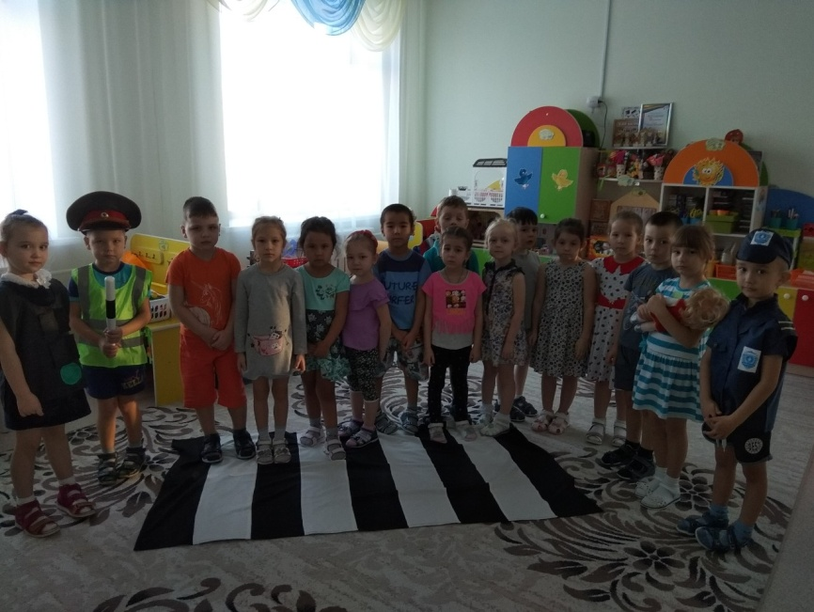

Старший дошкольный возраст
(подготовительная группа)
Показатели:
- Культура поведения.
- Знаки: Пешеходный переход – информационно-указательный
пешеходный переход – предупреждающий, запрещающие знаки, знаки сервиса.
- «Ловушки».
- Транспортные средства.
- Сведения о родителях.
- Домашний адрес.
- Номера телефонов экстренных служб «101», «102», «103»,112

№ | Методика | Материал | Инструкция к применению
1 | а) во дворе | 1. Картинки опасные и безопасные места для игры во дворе  2. Два конверта красного и зеленого цветов | 1. Назови место, где ты играешь с песком, машиной, катаешься на санках, ходишь на лыжах.
 | б) при ходьбе по тротуару |  | Перечисли правила, которые должен соблюдать пешеход
 | в) при переходе проезжей части | Знаки «Пешеходный переход», светофор, макет четырехстороннего перекрестка | Расставь знаки по порядку для перехода проезжей части. Когда и на какой сигнал ты будешь переходить, если работает светофор (транспортный и пешеходный)
 | г) на автобусной остановке |  | Должны ли родители держать тебя за руку в ожидании транспорта на остановке? Кто кому должен уступить место на скамейке в ожидании транспорта на остановке?
 | д) в транспорте |  | Перечисли правила поведения в транспорте
 | е) при езде на велосипеде |  | Расскажи, где можно ездить на велосипеде
2 | Выявить знания детей о дорожных знаках «Железнодорожный переезд без шлагбаума «, «пешеходный переход», «Дети», «Пешеходная дорожка», «Движение пешеходов запрещено» | Дорожные знаки, целые, разрезанные на части, (геометрические фигуры как часть знака) | Выполни задания:  1. Отгадай загадки.  2. Собери знаки, которые связаны с движением железнодорожного транспорта. 3.Разложи знаки, на которых изображены люди, и расскажи о них (информируют, предупреждают, предписывают, запрещают)
3 | Выявить знания детей о дорожных «ловушках» | Схемы дорожных «ловушек»: «обзор закрыт»; «Внимание отвлечено»; «Родители с детьми». Педагог показывает только одну часть – «кажется, не опасно» | Докажи, что это опасная ситуация для пешехода при переходе проезжей части
4 | Выявить знания детей о транспортных средствах, умение классифицировать | Лото « Транспорт» | Разложи транспортные средства по видам (пассажирский, строительный, военный)
5 | Выявить знания детей о родителях |  | Педагог просит ребенка рассказать о родителях
6 | Выявить знания детей о домашнем адресе |  | Как мне найти твой дом? На каком транспорте доехать?
7 | Выявить знания детей об экстренных службах «101», «102» , «103»,112 |  | Знаешь ли ты, что такое МЧС? В каком случае туда обращаться? Как туда позвонить?
Критерии оценки
Оцениваются:
а) степень самостоятельности;
б) полнота ответа;
в) точность ответа.
1 балл – ребенок самостоятельно справляется с заданием, дает полный ответ в соответствии с методикой.
0,5 балла – ребенок справляется с заданием с помощью взрослого или со второй попытки, ответ недостаточно полный.
0 баллов – ребенок не справляется с заданием даже с помощью взрослого или отказывается его выполнять.
УРОВНИ | ГРУППЫ  Максимальное количество баллов
 | Группа ОРН 2-3 лет  (14) | Группа ОРН  3-4 лет  (17) |  |  | Группа ОРН 5-6 лет  (21) | Группа ОРН  6-7 лет  (34)
Достаточный | 10-14 |  | 13-17 | 18-21 |  | 28-34
Близкий к достаточному | 6-9 |  | 7-12 | 8-17 |  | 12-27
Не достаточный | до 5 |  | до 6 | до 7 |  | до11
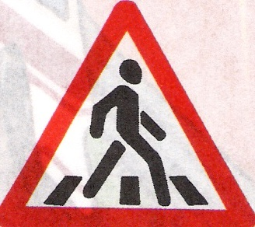

2.5. АНАЛИЗ РАБОТЫ ЗА 2018-2019 УЧЕБНЫЙ ГОД

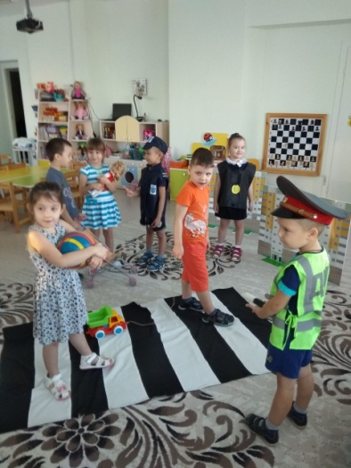
Планирование профилактической работы по профилактике детского дорожно – транспортного травматизма осуществляется в соответствии с научными принципами. Разработка плана работы на год осуществляется и на основе статистических данных и факторного анализа причин и условий, способствующих возникновению аварийной ситуации на дороге, плана организационно – профилактических мероприятий по предупреждению детского дорожно – транспортного травматизма на территории города Нижневартовска на 2018- 2019 гг, утверждённого начальником ОГИБДД УМВД г. Нижневартовска, согласованного директором Департамента образования. В плане ДОУ определены исполнители, сроки, формы и методы решения конкретных вопросов по профилактике ДДТТ. План согласован с. начальником ОГИБДД УМВД г. Нижневартовска.
Вся деятельность по профилактике ДДТТ строится с учетом индивидуальных особенностей, дифференцируется по возрастным периодам. В план работы по профилактике ДДТТ также входит взаимодействие с заинтересованными структурами - ГИБДД, средствами массовой информации, библиотекой, учреждениями дополнительного образования, театром « Бум».
Анализ организации работы по профилактике детского дорожно – транспортного травматизма осуществлялся по следующим направлениям:
- создание предметно – развивающей среды;
- организация работы с воспитанниками;
- организация работы с родителями;
- организация работы с педагогами
Развивающая предметно – пространственная среда
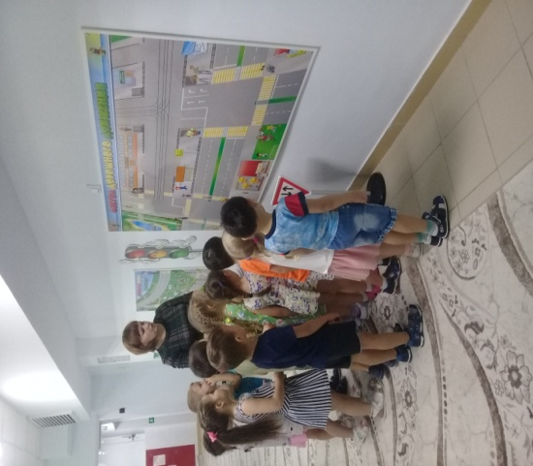
Для организации работы с детьми в ДОУ создана современная развивающая предметно – пространственная среда для обучения детей правилам дорожного движения, которая позволяет формировать представления дошкольников о правилах дорожного движения, через игру и общение детей в процессе ознакомления с правилами дорожного движения, интегрировать в процессе игры разные виды деятельности
На 3 этаже ДОУ оборудован центр по ПДД:

- магнитная доска с методическим материалом: набор автомобилей; магнитная доска, на которой расположены фигуры людей, транспорт, дорожные знаки, позволяет закреплять правила дорожного движения, а так же моделировать ситуации на дороге, светофор с пешеходной дорожкой. Имеется интерактивная доска для воспроизведения интерактивных дидактических игр, составления сюжетных рассказов, рисования и т.д. Приобретен стол с подсветкой для накладывания трафаретной дороги, столы с песком различного цвета, с целью воспроизведения рисунков.
Для организации работы в центре ПДД разработан цикл бесед. Беседы проводятся с детьми 5-7 года жизни, в соответствии с расписанием.
Достаточное количество интерактивных и дидактических игр по обучению дорожного движения, плакатов для обучения детей правилам дорожного движения способствуют активизации детского внимания, развитию памяти, мышление, с помощью игр дети учатся непростой дорожной азбуке, решают новые практические задачи, которые могут возникнуть перед ними на дорогах.
В методическом кабинента имеется достаточное количество методической литературы по обучению детей правилам дорожного движения . Подбор художетсвенной литеоатуратуры ( сказки, стихи, рассказы). Для организации НОД, Бесед, КВН и других мероприятий, имеется большой выбор картинного и илюстративного материала.
Художественная литература:
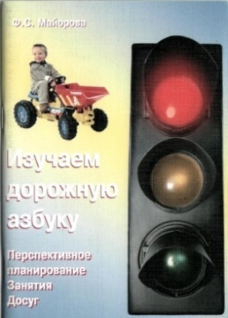
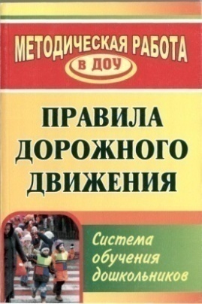
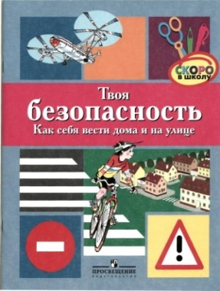

В группах ДОУ в соответствии с возрастом детей и требованиями программы оборудованы уголки ПДД, в которых имеется достаточное количество иллюстративного материала, художественной литературы, дидактических, настольных игр, атрибутов для сюжетно – ролевых игр, при помощи которых воспитанники изучают и закрепляют правила дорожного движения. Данная работа проводится как в рамках специальных занятий. Так и в совместной и самостоятельной деятельности. Разметка дороги на территории ДОУ позволяет воспитанникам ежедневно повторять правила дорожного движения, получать практические навыки поведения на дороге.

Организация работы с детьми. С целью обучения воспитанников правилам дорожного движения является: усвоение ими содержания правил и формирование у них умения использовать знания правил для принятия решений в реальных условиях дорожного движения, без чего не возможно обеспечение безопасности на дороге в ДОУ разработано:
1. Картотека подвижных и дидактических игр по ПДД
2. Конспекты занятий по ПДД по возрастам.
3. Сценарии праздников, КВН, развлечений по ПДД.
4. Картотека консультаций для педагогов и родителей
5.Картотека иллюстративного материала
6.Картотека методической литературы
7 Картотека художественной литературы

Инновационные формы работы с детьми:
- Практические занятия с инспектором ГИБДД на площадке ДОУ, сотрудниками ЦДИЮТТ, что позволяет детям приобрести практические навыки выхода из проблемных ситуаций на дороге, пешеходном переходе, во дворах, при катании на велосипеде.

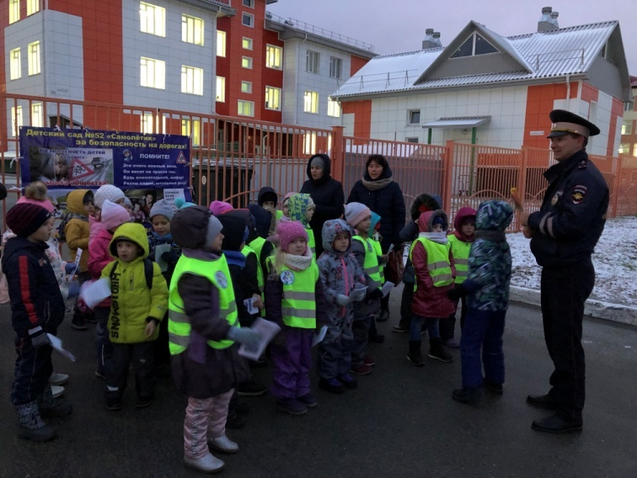

- Совместная работа с родителями с родителями изготовление по проектам «Верные друзья на дороге», «Стань ярче на дороге» «Правила дорожного движения» способствовало вовлечению родителей в процесс ознакомления детей с правилами дорожного движения, повысить уровень эмоциональной инициативности воспитанников.
- Оформление коллажей «Улицы нашего города», «Юные пешеходы» позволяет активизировать процессы мышления, внимания и речи детей; уточнить представление о транспорте и правилах дорожного движения; воспитывать сообразительность и находчивость.
- Работа с детьми с интерактивной доской по профилактике детского дорожного травматизма, создание слайд-презентаций («В стране Светофорных наук», «ПДД и дети» и др.) для интерактивной доски, их использование в обучении дошкольников правилам безопасного поведения благотворно влияет на воспитание у детей грамотного поведения на улицах; создание интерактивных игр, рисование и составление описательных картинок, рассказов;
- Использование стола с подсветкой, что позволяет ребенку воспроизводить рисунок по готовому шаблону, а далее составления целого описательного рассказа, сюжетного исполнения и т.д.;
- Столы с песком различной цветовой гаммы позволяют ребенку испытать не забываемые впечатления от созданного рисунка, который возможно изменить в любую секунду, различная цветовая гамма позволяет создать эпизодические рисунки, эпизоды;
- Интерактивные и мультимедийные средства расширяют кругозор детей, и значительно расширяют возможности предъявления учебной информации, позволяет усилить мотивацию ребенка. Применение мультимедиа технологий (цвета, графики, звука, современных средств видеотехники) позволяет моделировать различные ситуации и среды. Игровые компоненты, включенные в мультимедиа программы, активизируют познавательную деятельность детей и усиливают усвоение материала.

Результаты работы по реализации программы:

- Во всех 16 группах созданы центры по ПДД
- Создана система мониторинга по ПДД
- Использование в работе ИКТ. Созданные педагогами тематические презентации, интерактивные игры по разделам безопасность дорожного движения, способствовали успешному овладению изучаемым материалом, активизировали познавательную деятельности воспитанников на каждом занятии.
- Работа с интерактивной доской позволило закрепить знания детей правил дорожного движения, умения ориентироваться в пространстве.
- Проектная деятельность дошкольников является инструментом саморазвития ребёнка, развивает в нём уверенность в своих силах.
- Систематическое использование наглядных пособий позволяет: сформировать чрезвычайно важные для воспитанников образные представления о различных условиях движения, глубже усвоить содержание отдельных положений Правил, выработать умения принимать решения в соответствии с требованиями ПДД и требованиями личной безопасности и безопасности других участников движения.
Данные формы работы с детьми позволили повысить уровень знаний правил дорожного движения у детей старшего возраста на 35%
Уровень знаний правил дорожного движения:

Диаграмма № 1.

Диаграмма №2

Повышению уровня заинтересованности и активности родителей в вопросе обучения детей правилам дорожного движения способствовало:
- Постоянное включение вопроса о профилактике дорожно – транспортных происшествий в повестку родительских собраний.
- Разработанные воспитателями консультации по профилактике дорожного травматизма, которые ежемесячно помещаются в уголках для родителей.
- Ежемесячное оформление стендов для родителей по ПДД.
- Изготовление и распространение среди родителей листовок и буклетов о профилактике дорожно – транспортных происшествий, а так же листовок, с рекомендациями « Как знакомить детей с правилами дорожного движения»
- Оформление фотогазеты по теме «Безопасная дорога к дому»
- Постоянные (1 раз в квартал) встречи родителей с инспектором ГИБДД.
- Совместные выставки рисунков и поделок
- Разработка совместных проектов.
С целью выявления родительской компетентности по вопросу профилактике дорожного травматизма, разработаны анкеты тесты для родителей.

Организация работы с педагогами
Для того чтобы научить, самим тоже нужно учиться. В целях повышения эффективности работы по предупреждению ДДТТ в ДОУ систематически проводится методическая работа с педагогами по проведению занятий по правилам дорожного движения. Вопросы изучения ПДД рассматриваются на инструктивно – методических совещаниях, семинарах – практикумах, открытых мероприятиях, мастер – классах. По результатам обсуждения принимаются конкретные решения, выполнение которых контролируется методическим советом школы.
В целях координации работы научно- методическим советом ДОУ разработаны локальные акты по охране здоровья и жизни детей:
- должностные инструкции педагогического работника по профилактике ДДТТ;
- рекомендации по оформлению в безопасности в группах
Согласно годовому плану работы ДОУ с педагогическим коллективом проводятся: тематические и организационные педагогические советы; совещания при заместителе заведующего по профилактике ДДТТ.
Одна из форм работы с педагогами – индивидуальные беседы. Методическая помощь оказывается при составлении плана работы группы. Система работы с педагогами позволила повысить уровень компетентности педагогов в вопросах профилактики дорожно – транспортного травматизма, организации работы с детьми по данному направлению.

Для организации системной работы по профилактике дорожного травматизма в ДОУ разработана Программа по обучению воспитанников правилам дорожного движения. В программу входят следующие разделы:
- Введение, где обозначены основная цель и задачи программы,
- Пояснительная записка, в которой раскрываются основные направления Программы.
- Что должен знать дошкольник, где отражены основные знания и умения воспитанников по возрастам.
- Формы обучения воспитанников.
- Расписание занятий
- Формы подведения итогов (тестирование детей)
- Перспективное планирование занятий по возрастам.
Библиографический список

- Авдеева Н.Н., Князева Н.Л., Стеркина Р.Б. Безопасность: Учебное пособие по основам безопасности жизнедеятельности детей старшего дошкольного возраста. – СПб.: «ДЕТСТВО-ПРЕСС», 2002. - 144 с.
- Баряева Л.Б. Азбука дорожного движения: программа и методические рекомендации по ознакомлению детей дошкольного возраста с правилами дорожного движения. – М.: Дрофа, 2007. – 75 с.
- Бабина Р.П. Занимательная дорожная азбука. – М.: ТЦ Сфера, 1997. – 95 с.
- Волков С.Ю. Про правила дорожного движения. Стихи для самых маленьких. – М.: Омега, 2006. – 64 с.
- Грезина О.Ю., Пятаева С.А. Работа с детьми в ДОУ по обучению их ПДД. – Волгоград: Перемена, 1998. – 72 с.
- Дети и дорога. Дошкольник на улице: методический комплект/Под ред. В.А. Полякова. – М.: АПН СССР, 1991. – 25 с.
- Дорожная безопасность: обучение и воспитание младшего школьника: Учебно-методическое пособие для общеобразовательных учреждений и системы дополнительного образования. – М.: Издательский Дом Третий Рим, 2004. – 80 с.
- Извекова Н.А., Медведева А.Ф., Полякова Л.Б., Малюшкина А.Б. Правила дорожного движения для детей дошкольного возраста. – М.: ТЦ Сфера, 2006. - 64 с.
- Ижевский П.В. Обучение правилам дорожного движения: 1- 4 кл.: пособие для учителя. – М.: Просвещение, 2007. - 31 с.
- Калашникова О.В. Путешествие в страну дорожных знаков и сказок - Волгоград: Учитель, 2006. - 70 с.
- Коган М.С. Правила дорожные знать каждому положено! – М.: ТЦ Сфера, 2006. – 120 с.
- Картушина М.Ю. Сценарии оздоровительных досугов для детей 4-5 лет. – М.: Просвещение, 2005. – 94 с.
- Картушина М.Ю. Сценарии оздоровительных досугов для детей 5-6 лет. – М.: Просвещение, 2005. – 94 с.
- Картушина М.Ю. Сценарии оздоровительных досугов для детей 6-7 лет. – М.: Просвещение, 2007. – 122 с.

- Как обеспечить безопасность дошкольников: конспекты занятий по основам безопасности детей дошк. возраста: кн. для воспитателей дет. сада/К.Ю. Белая, В.Н. Зимонина, Л.А. Кондрыкинская и др. – М.: Просвещение, 2006. – 94 с.
- Майорова Ф.С. Изучаем дорожную азбуку. М.: Третий Рим, 2005. – 64 с.
- Маркин Н.И., Денисов М.Н. Безопасность на дорогах: Учеб. – метод. комплект. – М.: Просвещение. 2006. – 72 с.
- Максиняева М.Р. Занятия по ОБЖ с младшими школьниками. – М.: Просвещение, 2003. – 92 с.
- Поддубная Л.Б. Правила дорожного движения. Подготовительная группа. Занимательные материалы. – Изд. 2-е, переработанное. - Волгоград: ИТД «Корифей» – 96 с.
- Правила дорожного движения для детей дошкольного возраста./Под ред. Е.Л. Романовой, А.Б. Малюшкина. М.: Просвещение, 2005. – 122 с.
- Старцева О.Ю. Школа дорожных наук: Профилактика детского дорожно-транспортного травматизма. – М.: ТЦ Сфера, 2008. - 64с.
- Черепанова С.Н. Правила дорожного движения дошкольникам. – М.: «Издательство Скрипторий 2003», 2008. - 80

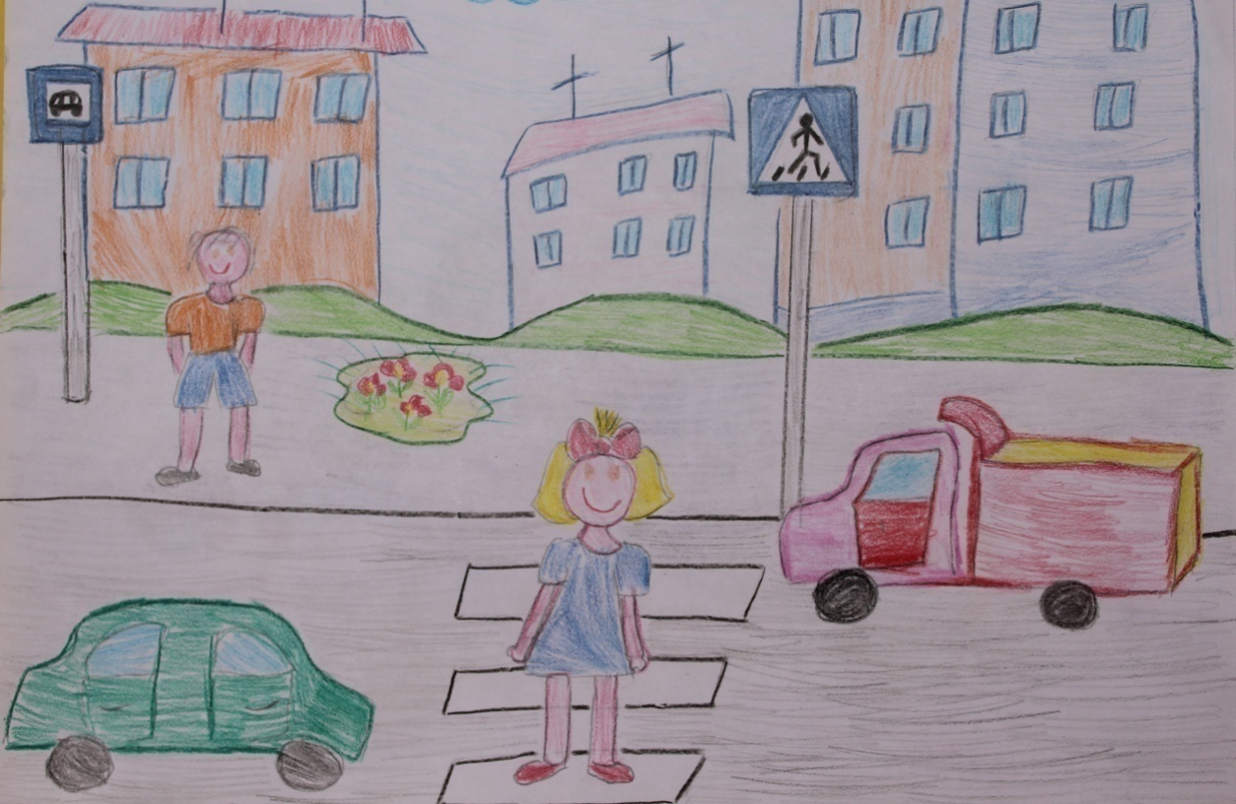

Приложение №1

Работа с детьми младшего дошкольного возраста

ЗАДАЧИ:
- формирование целостного представления об улице, транспортных средствах, которые окружают ребенка, с последующим выделением наиболее значимых для обучения правилам дорожного движения ситуаций и объектов;
- формирование представлений о расположении объектов окружающей действительности, об их внешних свойствах.
- обучение познавательным действиям с материалами, необходимыми для организации игр по правилам дорожного движения и ориентировке в пространстве: реальном – на основе предметной и предметно-игровой деятельности; в знаках (светофор, знак «пешеходный переход» т.п.), в образных игрушках; условном, символическом – в воображаемой игровой ситуации;
- знакомство с некоторыми видами транспорта;
- формирование представлений о труде взрослых (водитель автомобиля водит машину);
- обогащение словаря за счет расширения понимания речи (улица, дорога, пешеход, сигнал автомобиля, сигнал светофора, пешеходный переход, грузовой автомобиль, автобус)
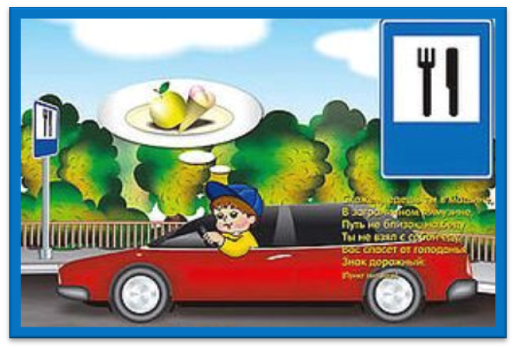

Перспективный план работы
по обучению правилам дорожного движения и безопасному поведению на дороге (группа младшего дошкольного возраста)
(с 3 до 4 лет)

Сроки | Тема | Образовательная область (ФГОС) | Вид детской деятельности (ФГОС) | Содержание деятельности
сентябрь | «Какой бывает транспорт» | Социально-коммуникативное развитие | Коммуникативная Игровая | Наблюдение за движением машин с участка детского сада.  Рассматривание грузового автомобиля. Ситуация общения «Что я знаю о грузовом автомобиле».  С/р. игра «Гаражи и автомобили».  Дидактическая игра «Красный и зеленый».
 |  | Познавательное развитие | Игровая (на детском учебно- игровом терминале)  Игровая Познавательно- исследовательская | Интерактивная игра «Виды транспорта» Дидактическая игра «Угадай-ка, чем повезешь?»  Конструирование «Гаражи для машин».
 |  | Речевое развитие | восприятие художественной литературы и фольклора | Чтение произведения В.И.Марясовой  «Легковой автомобиль».
 |  | Физическое развитие | Двигательная Игровая | Подвижная игра «Цветные автомобили». Сюжетно-дидактическая игра «Шофер».
 |  | Художественно-эстетическое развитие | Изобразительная | Рисование «Отремонтируйте машине колеса»
октябрь | «Знакомство с улицей» | Социально-коммуникативное развитие | Коммуникативная | Целевая прогулка по улице. Беседа «Что для чего».  Рассматривание иллюстраций «Улица».  Ситуация общения «Как я ехал на автобусе».
 |  |  | Игровая (на детском учебно-игровом терминале)  Игровая | Интерактивная игра «Загадки»  Дидактические игры и упражнения «Можно -
 |  |  |  | нельзя», «Игра в поезд».
 |  |  |  | С/Ригра « Едем на автобусе»Игра-имитация «Я
 |  |  |  | шофер».
 |  | Познавательное развитие | Игровая  Познавательно- исследовательская | Игровые ситуации «Постройка улицы». Конструирование «Широкая и узкая дорожки».
 |  | Речевое развитие | Восприятие художественной литературы и фольклора | Чтение стихотворения С.Михалкова  «Бездельник-светофор».
 |  | Физическое развитие | Двигательная Игровая | Подвижная игра «Птицы и автомобиль». Подвижная игра «Автомобили - пешеходы».
ноябрь | «Три сигнала светофора» | Социально-коммуникативное развитие | Коммуникативная Игровая  Игровая (на детском учебно-игровом терминале)  Игровая Познавательно- исследовательская  Восприятие художественной литературы и фольклора  Двигательная | Прогулка: наблюдение за светофором Ситуация общения «Мой друг-светофор» Дидактические игры «Собери светофор»,  «Правильно, неправильно»  Сюжетно-дидактическая игра «Красный, зеленый»  Интерактивная игра «Собери светофор»
 |  | Познавательное развитие |  | Конструирование «Светофор»
 |  | Речевое развитие  Физическое развитие |  | Чтение стихотворения С. Михалков.  «Светофор» Игровая ситуация «Выставка машин»  Подвижная игра «Такси»
 |  | Художественно-эстетическое развитие | Изобразительная Музыкальная | Рисование «Колеса и светофоры»  Игры с музыкальными инструментами «Как звучит транспорт»
декабрь | «Грамотный пешеход» | Социально-коммуникативное развитие | Коммуникативная Игровая  Игровая (на интерактивном столе)  Самообслуживание и элементарный бытовой труд | Целевая прогулка к знаку «Пешеходный переход».  Беседа «Пешеходный переход». Рассматривание иллюстраций «Зимняя прогулка».  Ситуация общения «Как мы играем на улице зимой».  Интерактивная игра «Подели на группы» Дидактическая игра «Дети на прогулке». С/р. игра «Водители и пешеходы».  Помощь дворнику «Посыпание дорожек песком»
 |  | Познавательное развитие | Игровая Познавательно- исследовательская | Конструирование «Собери знак» («Пешеходный переход»).
 |  | Речевое развитие | Восприятие художественной литературы и фольклора | Чтение В. Трофимов « Азбука маленького пешехода».  Заучивание стихов о светофоре.
 |  | Художественно-эстетическое развитие | Музыкальная | Игра-имитация «Я - машина» с музыкальным  сопровождением. Развлечение «Маленькие ножки бегут по дорожке».
 |  |  | Изобразительная (на детском учебно-игровом терминале) | Интерактивная игра «Нарисуй переход»
январь | «Как транспорт людям помогает» | Социально-коммуникативное развитие | Коммуникативная Игровая | Рассматривание пожарной машины  Ситуация общения: «Какие бывают машины»,  «Что должен знать шофер»  Дидактические игры «Покажи транспорт, который назову», «Собери машину»

 |  |  |  | С/р. игра. «Автобус»
 |  | Познавательное развитие | Игровая Познавательно- исследовательская | Конструирование «Автобус», «Автобусная остановка»Конструирование «Собери машину»  Игровая ситуация «Едем в гости к бабушке на автобусе» (поведение в транспорте)
 |  | Речевое развитие | Восприятие художественной литературы и фольклора | Чтение произведения В.И.Марясовой «Скорая помощь», «Пожарная машина»
 |  | Физическое развитие | Двигательная Игровая | Подвижная игра «Цветные автомобили».
 |  | Художественно-эстетическое развитие | Изобразительная Музыкальная | Рисование «Автобус».  Слушание «Как звучит транспорт».
февраль | «Осторожно: зимняя  дорога» | Социально-коммуникативное развитие | Коммуникативная Игровая | Рассматривание картин, изображающих дорожное движение в зимний период.Рассматривание картинок, книг.  Наблюдение за движением машин по зимней дороге.  Ситуация общения «Куда едут машины» С/р. игра «Шофер»  Игра-имитация «Я - машина»
 |  | Познавательное развитие | Игровая Познавательно- исследовательская | Игровая ситуация «Выставка машин»
 |  | Речевое развитие | Восприятие художественной литературы и фольклора | Чтение произведения «Айболит» (отрывок)
 |  | Физическое развитие  Художественно-эстетическое | Двигательная Игровая  Изобразительная | Подвижная игра «Воробушки и автомобили» Аппликация «Почини машину»
 |  | развитие
март | «Помощники на дороге» | Социально-коммуникативное развитие | Коммуникативная Игровая | Целевая прогулка к проезжей части. Экскурсия на кухню.  Беседа Знак «Пункт питания».  Беседа « Знак «Пункт первой медицинской помощи».  С/р. игра «Поликлиника». Дидактическая игра  «Найди цвет, который назову».Дидактические игры и упражнения «Поучим зайчика переходить через дорогу»  Игры - имитации «Я - пешеход», «Я - шофер».
 |  | Познавательное развитие | Игровая (на детском учебно- игровом терминале)  Игровая Познавательно- исследовательская | Интерактивная игра «Знаки» Конструирование «Мишка идет по улице» Игровая ситуация: Как узнать, где столовая». Собери знак «Пункт первой медицинской помощи»
 |  | Речевое развитие | Восприятие художественной литературы и фольклора | Чтение стихотворений о дорожных знаках, В.И.Мирясовой о транспорте.
 |  | Физическое развитие | Двигательная Игровая | Подвижная игра «Воробышки и автомобиль»
апрель | «Путешествие по городу» | Социально-коммуникативное развитие | Коммуникативная Игровая | Целевая прогулка к остановке автобуса. Беседа по иллюстрациям к произведению В. Трофимова «Азбука маленького пешехода». Ситуация общения «Расскажи, что видел на улице».Рассматривание фотоальбома «Улицы Сургута»  Дидактическая игра «Собери знак». С/р. игра «Автобус»
 |  | Познавательное развитие | Игровая Познавательно- исследовательская | Игровая ситуация «Зайка переходит через дорогу»  Дидактическая игра «Собери светофор»
 |  | Речевое развитие Физическое развитие  Художественно-эстетическое развитие | Восприятие художественной литературы и фольклора Двигательная  Игровая Изобразительная | Разучивание песенки «Мы в автобусе сидим» Подвижная игра «Автомобили»  Рисование «Светофор»Диафильм  «Разноцветные друзья»
май | «Осторожно: дорога (на транспортной площадке) | Социально-коммуникативное развитие | Коммуникативная Игровая  Самообслуживание и элементарный бытовой труд  Игровая (на детском учебно- игровом терминале) | Ситуация общения «Как я переходила улицу». Дидактическая игра «Угадай, на чем повезем». Дидактические игры и упражнения «Улица»,  «Отвезем мишке кубики». Интерактивная игра «Экзамен»  Сюжетно – дидактическая игра «Транспорт» (моделирование дорожных ситуаций).  Игровая ситуация: «Автобус».  Игровые ситуации «Что изменилось на участке», «Откуда может появиться машина»,  «Далеко - близко».  Чтение стихотворений С. Маршак. «Мяч», А. Пятикоп «Здравствуй, светофор!»  Подвижные игры катание на велосипеде по кругу, друг за другом, выполняя повороты направо, налево.  Рисование знака «Пешеходный переход»
 |  | Познавательное развитие
Игровая
Познавательно- исследовательская
 |  | Речевое развитие
Восприятие художественной
литературы и фольклора
 |  | Физическое развитие
Двигательная
Игровая
 |  | Художественно-эстетическое развитие | Изобразительная

Работа с детьми среднего дошкольного возраста

ЗАДАЧИ:
- уточнение знаний о назначении светофора;
- закрепление, уточнение, расширение ранее сформированных представлений о поведении на улице, о правилах перехода дороги: уточнение представлений о возможных реакциях собственного тела (быстро, медленно и т.п.);
- расширение, уточнение и формирование новых представлений о расположении объектов окружающей действительности, об их внешних свойствах, о функциональных особенностях предметов и их заместителях в игровых упражнениях и играх по правилам дорожного движения;
- формирование представлений о сенсорных эталонах на основе уточнения цветовых сигналов светофора, величины, цвета и формы знаков дорожного движения: «Дети», «Движение запрещено», «Движение пешеходов запрещено», «Движение на велосипедах запрещено», «»Велосипедная дорожка», «Пешеходный переход», «Больница», «Место остановки автобуса и (или) троллейбуса»;
- ознакомление с классификацией видов городского транспорта, формирование навыков культуры в транспорте;
- обучение познавательным действиям с материалами, необходимыми для организации игр по правилам дорожного движения и ориентировке в пространстве: реальном – на основе предметно-игровой деятельности; отраженном в знаках (светофор, дорожные знаки, жезл регулировщика);
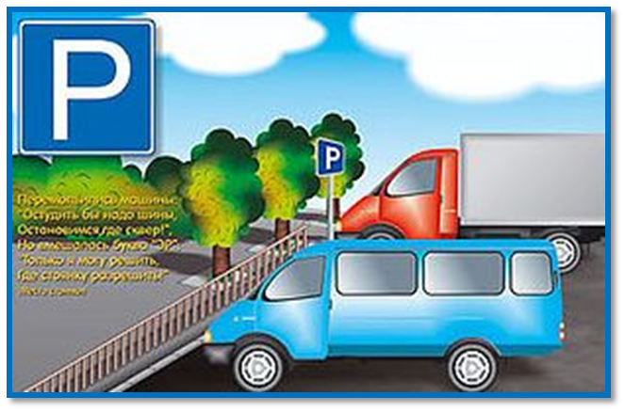
- формирование представлений о труде взрослых: водитель троллейбуса (автобуса) водит троллейбус (автобус), регулировщик регулирует движение автомобилей на улице; снегоуборочная машина убирает снег на проезжей части дороги; дворники убираю снег на тротуаре и т.п.

Перспективный план работы
по обучению правилам дорожного движения и безопасному поведению на дороге
(ОРН дошкольного возраста)
(от 4 до 5 лет)
сроки | Тема | Образовательная область  (ФГОС) | Вид детской деятельности  (ФГОС) | Содержание деятельности
сентябрь - | «Знакомство с улицей города» | Социально-коммуникативное развитие  Познавательное развитие  Речевое развитие | Коммуникативная Игровая  Игровая (на детском учебно- игровом терминале) | Целевая прогулка «Наша улица». Беседа «Мы на улице».  Дидактическая игра «Что такое улица?». Рассматривание дорожных знаков.  С/р игра. «Улица» (по улице движутся разные автомобили, проезжают трехсторонний перекресток, включают световой сигнал и совершают поворот в соответствии с сигналом) Интерактивная игра «Опасные места»
 |  |  | Игровая Познавательно- исследовательская | Дидактические игры и упражнения «Собери знак «Пешеходный переход»».  Конструирование «Дороги и мосты».  Игровые ситуации «Чего не хватает на перекрестке».
 |  |  | Восприятие художественной литературы и фольклора | Чтение произведений Н. Калинина «Как ребята переходили улицу», Л. Новогрудский  «Движется - не движется».

 |  | Художественно-эстетическое развитие | Изобразительная Музыкальная | Конкурс рисунков «Моя улица». Диафильм «Загадки улицы»
октябрь | «Наш друг светофор» | Социально-коммуникативное развитие | Коммуникативная Игровая  Игровая (на детском учебно- игровом терминале) | Целевая прогулка «Светофор». Беседа «Это опасно».  Театрализованная игра «Приключения светофорика».  Дидактическая игра «Светофор». С/р игра «Машины и пешеходы».  Интерактивная игра «Правильный светофор»
 |  | Познавательное развитие | Игровая Познавательно- исследовательская | Игровые ситуации «Один дома», «Один на улице».
 |  | Речевое развитие | Восприятие художественной литературы и фольклора | Загадки о светофоре.  Чтение произведения В. Суслов. «Его сигнал для всех закон».  Чтение стихотворения А.Усачев «Домик у перехода».
 |  | Физическое развитие | Двигательная Игровая | Подвижная игра «Цветные автомобили».
 |  | Художественно-эстетическое развитие | Изобразительная | Рисование «Разноцветныйсветофорик». Аппликация «Светофор».
ноябрь | «Дорожные знаки» | Социально-коммуникативное развитие | Коммуникативная Игровая | Целевая прогулка к стоянке транспорта (знак  «Стоянка транспорта»).  Наблюдение за движением автотранспорта. Беседа «Опасность около стоящих машин».  Театрализованная игра «В гостях у Светофорика».  Настольно - печатные игры «Дорожные знаки», «Разноцветное шоссе».
 |  | Познавательное развитие  Речевое развитие | Игровая Познавательно- исследовательская  Игровая (на детском учебно- игровом терминале)  Восприятие художественной литературы и фольклора | Игры-имитации «Я шофер», «Я машина».  Дидактические игры и упражнения «Собери знаки», «Подбери по цвету».  Игра-имитация «Как правильно перейти проезжую часть».  Интерактивная игра «Виды знаков»  Чтение про транспорт В.И.Мирясовой.
декабрь | «Поведение в транспорте» | Социально-коммуникативное развитие | Коммуникативная Игровая  Самообслуживание и элементарный бытовой труд | Целевая прогулка к остановке транспорта. Беседа «Кто должен заходить первым в транспорт».  Беседа «Как выходить из автобуса».  Дидактические игры и упражнения «Кто больше знает», «Транспорт».  Режиссерская игра «Мы едем, едем, едем…». С/р игра «Автобус».  Труд «Посыпание дорожек песком».  Дидактические игры и упражнения  «Собери знаки» («Стоянка транспорта»,  «Пешеходный переход» и др. по желанию). Конструирование «Транспорт на улице».  Интерактивная игра «Правила поведения»  Чтение произведения А. Шалобаев.  «Посмотри налево, посмотри направо» Отгадывание загадок «О видах транспорта».  Рисование «Грузовой автомобиль».  Музыкально-дидактическая игра «Слушаем улицу».
 |  | Познавательное развитие | Игровая Познавательно- исследовательская
 |  |  | Игровая (на детском учебно- игровом терминале)
 |  | Речевое развитие
Восприятие художественной
литературы и фольклора
 |  | Художественно-эстетическое развитие | Изобразительная Музыкальная
январь | «Осторожно гололед» | Социально-коммуникативное развитие | Коммуникативная Игровая  Игровая (на интерактивном столе) | Наблюдение за транспортом в зимний период.  Рассматривание картин, изображающих дорожное движение в зимний период.  Дидактические игры и упражнения «Позвоним по телефону», «Говорящие дорожные знаки». Интерактивная игра «Собери сам»
 |  | Познавательное развитие | Игровая Познавательно- исследовательская | Игровая ситуация «Если я потерялся». Дидактические игры и упражнения  «Расположи правильно дорожные знаки».
 |  | Речевое развитие | Восприятие художественной литературы и фольклора | Чтение стихотворения В.Кожевникова  «Светофор».
 |  | Физическое развитие | Двигательная Игровая | Двигательная деятельность Катание на ледяной горке.
 |  | Художественно-эстетическое развитие | Изобразительная | Рисование «По дороге с мамой». Просмотр тематических мультфильмов.
февраль | «Осторожно: перекресток» | Социально-коммуникативное развитие | Коммуникативная Игровая | Целевая прогулка к перекрестку. Беседа «Разные виды перекрестков».  Беседа с инспектором ГИБДД.Режиссерская игра «Приключения светофорика на перекрестке».  С/р игра «Автомобили и светофор».
 |  | Познавательное развитие | Игровая Познавательно- исследовательская | Игра «Кто самый грамотный пешеход».
 |  | Речевое развитие | Восприятие художественной литературы и фольклора  Игровая (на детском учебно- | Чтение В.Головко «Правила движения ».  Интерактивная игра «Загадки»
 |  | Физическое развитие  Художественно-эстетическое развитие | игровом терминале)  Двигательная Игровая  Изобразительная | Развлечение «На лесном перекрестке».  Коллективная творческая работа предложить детям вырезать и наклеить Т-образный перекресток, обыграть движение на нем с маленькими машинками Рисование «Дорога и тротуар»
март | «Три цвета светофора» | Социально-коммуникативное развитие  Познавательное развитие  Речевое развитие  Художественно-эстетическое развитие | Коммуникативная Игровая | Наблюдение за двусторонним движением транспорта, знакомство со знаком  «Двустороннее движение».Дидактическая игра  «Лото «Пешеход»».  С/р игра. «Улица» (по улице едут разные автомобили, светофор регулирует движение) Игры на настольном перекрестке  Игровые ситуации «Движение пешехода» макет проезжей части с транспортом и игрушками соответствующего размера.  Конструирование из бумаги и природного материала «Светофор».  Интерактивная игра «Правильный светофор»  Чтение произведений С.Маршак «Светофор», М.Дружининой «Наш друг светофор»  Конкурс чтецов «О правилах дорожного движения».  Совместный ручной труд с воспитателем: изготовление транспорта из бросового материала.
 |  |  | Игровая Познавательно- исследовательская
 |  |  | Игровая (на детском учебно- игровом терминале)
 |  |  | Восприятие художественной литературы и фольклора
 |  |  | Изобразительная
апрель | «Пешеходы и | Социально-коммуникативное | Коммуникативная | Наблюдение за движением людей в

 | водители» | развитие | Игровая | дождливую погоду.  Беседа «Если ты потерялся».  Рассматривание альбома «Улицы нашего города».  Дидактическая игра «Азбука пешехода». Интерактивная игра «Загадки»  Коллективная работа по конструированию  «Улица».Опыты: «Что мы видим под зонтом».  Интерактивная игра «Загадки»  Чтение стихотворения Н. Мигунов. «Друг светофора»  Подвижные игры на развитие координаций движений.  Рисование «Улица».  Просмотр тематических мультфильмов.
 |  | Познавательное развитие
Игровая
Познавательно- исследовательская
 |  | Речевое развитие | Игровая (на детском учебно- игровом терминале)  Восприятие художественной литературы и фольклора
 |  | Физическое развитие | Двигательная Игровая
 |  | Художественно-эстетическое развитие | Изобразительная
май | «Как я знаю правила  дорожного движения» | Социально-коммуникативное развитие | Коммуникативная Игровая  Игровая (на детском учебно- игровом терминале) | Целевые прогулки к проезжей части улицы. Беседа «Где можно кататься на велосипеде». Обзорная экскурсия по г. Сургуту.  С/р игра. «Улица» (включение в дорожное движение знаков «Телефон», «Больница»,  «Пункт питания»).  Дидактические игры и упражнения «Собери знаки».  Интерактивная игра «Экзамен»
 |  | Познавательное развитие | Игровая Познавательно- исследовательская | Игровые ситуации:  «Играть на улице нельзя»,  «Внимание отвлечено»,  «Бабушка на другой стороне улицы»,  «Родители с детьми».
 |  | Речевое развитие |  | Чтение стихотворения А. Барто «Любочка». Игра - драматизация по рассказу Н.Носова  «Автомобиль».  Игры на транспортной площадке.  Выставка рисунков «Улица».
Восприятие художественной
литературы и фольклора
 |  | Физическое развитие
Двигательная
Игровая
 |  | Художественно-эстетическое  развитие | Изобразительная

Работа с детьми старшего дошкольного возраста

ЗАДАЧИ:

- формирование представлений об алгоритме поведения на проезжей части дороги (последовательности действий при переходе проезжей части улицы, правилах поведения при поездке на велосипеде по тротуару, по велосипедной дорожке, действий в непосредственной близости от опасных участков дороги и т.п.);
- расширение и уточнение знаний о себе и окружающем мире, необходимых для соблюдения правил дорожного движения: представления о возможных реакциях человека на движущийся автомобиль, на сигнал светофора, на сигнал регулировщика;
- уточнение ранее полученных представлений о цветовых сигналах светофора (двухстороннего, пешеходного), величины, цвета и формы знаков дорожного движения, цвета жезла регулировщика и формирование новых представлений о знаках: «Опасный переход», «Скользкая дорога», «Дорожные работы», «Прочие опасности», «Въезд запрещен», «Движение прямо», «Движение направо», «Движение налево», «Место стоянки», «Подземный пешеходный переход», «Автозаправочная станция», «Пункт питания»;
- обогащение представления детей о возможных ситуациях на улице и обучение игровым и речевым действиям в рамках образа (пешехода, водителя, автомобиля, регулировщика движения ит.п.) в театрализованных, сюжетно-дидактических играх по сюжетам сказок, стихотворений, рассказов, картин;
- формирование представлений о труде взрослых: водитель такси (легкового автомобиля, автобуса, снегоуборочной машины, пожарной машины и т. п.);
- расширение объема словаря и обогащение речи детей в процессе называния объектов уличного движения, и объяснения слов (пешеход, светофор, правила дорожного движения, регулировщик, пожарная машина, машина «скорой помощи» и т.п.).

Перспективный план работы
по обучению правилам дорожного движения и безопасному поведению на дороге
(группа ОРН дошкольного возраста)
(от 5 до 6 лет)

Сроки | Тема |  | Образовательная область (ФГОС) |  | Вид детской деятельности (ФГОС) |  | Содержание деятельности
сентябрь | «Наша улица» |  | Социально-коммуникативное  развитие |  | Коммуникативная  Игровая |  | Целевая прогулка по прилежащей к детскому  саду улице.
 |  |  |  |  |  | Игровая (на интерактивной панели) |  | Беседа «Улица»:  (по материалам книги Н. Авдеевой  «Безопасность на улицах и дорогах»).  Ситуация общения «Какой должна быть безопасная дорога».  Дидактическая игра «Знаки дорожного движения».Дидактические игры «Разложи знаки по форме», «Найди лишний по цвету, форме, содержанию».  С/р игра «Улица».  Интерактивная игра «Виды знаков»  Игровая ситуация «Мы в автобусе» Изготовление макета улицы, на которой находится детский сад, обыгрывание.  Конструирование «Улица». Конструирование «Транспорт».  Чтение стихотворения Р.Артамонов «Зоркий друг, умный друг».  Составление детьми рассказов: «Что я видел на улице, когда шел в детский сад».  Подвижная игра «Кто быстрее соберет светофор»  Аппликация «Машины везут урожай с полей».
 |  |  |  | Познавательное развитие
Игровая
Познавательно- исследовательская
 |  |  |  | Речевое развитие
Восприятие художественной
литературы и фольклора
 |  |  |  | Физическое развитие
Двигательная
Игровая
 |  |  |  | Художественно-эстетическое  развитие |  | Музыкальная Изобразительная
Октябрь |  | «Профессия - водитель» |  | Социально-коммуникативное развитие |  | Коммуникативная Игровая |  | Беседа «Профессия-водитель».  Целевая прогулка на Т-образный перекресток Ситуация общения: «Внимание: дорожный знак».  Дидактическая игра «Водители».
 |  |  | Игровая (на интерактивной панели) | Игровая ситуация «Расположи правильно дорожные знаки».  С/р игра «Больница» (водители проходят медосмотр перед поездкой.) Интерактивная игра «Посадка и высадка»
 |  | Познавательное развитие | Игровая Познавательно- исследовательская | Игровая ситуация «Помоги Незнайке перейти дорогу».
 |  | Речевое развитие | Восприятие художественной литературы и фольклора | Чтение стихотворений Я.Пишумова (про транспорт).
 |  | Физическое развитие | Двигательная Игровая | Подвижная игра «Найди свой цвет». Подвижная игра «Цветные автомобили».
 |  | Художественно-эстетическое развитие | Музыкальная Изобразительная | Рисование на тему «Транспорт будущего».Презентация (выставка детских работ).  Игра «Угадай, как звучит транспорт».
ноябрь | «Правила пешехода» | Социально-коммуникативное развитие | Коммуникативная Игровая  Самообслуживание и элементарный бытовой труд  Игровая (на интерактивном столе) | Беседа «Безопасность на улице». Ситуация общения «Что означают цвета светофора».  Дидактическая игра «Учим дорожные знаки». Игровая ситуация «Как правильно перейти проезжую часть».  С/р игра «Улица». Интерактивная игра «Обойди»
 |  | Познавательное развитие | Игровая | Конструирование «Наша улица».

 |  | Речевое развитие  Физическое развитие  Художественно-эстетическое развитие | исследовательская  Восприятие художественной литературы и фольклора  Двигательная Игровая  Музыкальная | Чтение стихотворения С.Михалкова «Скверная история».  Режиссерская игра «Сказочные герои на дороге».  Подвижная игра «По дороге».  Развлечение «Красный, желтый, зеленый».
декабрь | «Транспорт» | Социально-коммуникативное развитие | Коммуникативная  Игровая (на интерактивной панели)  Игровая  Самообслуживание и элементарный бытовой труд | Целевая прогулка по улице. Беседа «Чем можем - поможем».  Игровые ситуации «В автобус вошла бабушка»,  «Малыш требует место у окна»: Интерактивная игра «Виды транспорта»  Дидактические игры «Угадай, что изменилось»,  «Лабиринт», «Пройди и собери». С/р игра. «Автобус»  С/р игра «Улица»предложить объединить с играми «Семья», «Детский сад», «Магазин» и др.  Труд «Посыпать дорожки песком»
 |  | Познавательное развитие | Игровая Познавательно- исследовательская | Изготовление атрибутов для настольной игры  «Построй город» (дома, транспорт, деревья, кусты).  Игровая ситуация «Как поступить».  Дидактические игры и упражнения: «Построй проезжую часть».
 |  | Речевое развитие  Художественно-эстетическое развитие | Восприятие художественной литературы и фольклора  Изобразительная | Составление рассказов по картинкам пособия  «Правила и безопасность дорожного движения». Чтение произведения М. Ильин «Машины на нашей улице».  Загадки о транспорте. Рисование:«Пешеходы идут по улице».
январь | Пост ГИБДД (ГАИ) | Социально-коммуникативное развитие | Коммуникативная Игровая  Игровая (на интерактивном столе) | Целевая прогулка к площади.  Ситуация общения «Как себя надо вести в транспорте».  Дидактические игры и упражнения «Собери знак» (используя пособие (знаки) Дьенеша).  С/р игра «Улица»: водители сдают экзамены на знание правил дорожного движения в игре  «Школа Светофора»  С/р игра «Улица», сюжет: «Регулировщик». Интерактивная игра «Таймер»
 |  | Познавательное развитие | Игровая Познавательно- исследовательская | Игровая ситуация «Пешеход», «Я еду в транспорте».
 |  | Речевое развитие | Восприятие художественной литературы и фольклора | Чтение стихотворения Я.Пишумова  «Посмотрите - постовой».  Чтение стихотворения В.Клименко «Кто важнее всех на свете».
февраль | «Моя дорожная грамота» | Социально-коммуникативное развитие | Коммуникативная Игровая  Игровая (на интерактивной панели) | Рассматривание картин, изображающих дорожное движение в зимний период.  Наблюдение за движением машин по зимней дороге.  Ситуация общения «Как я с мамой перехожу дорогу».  Дидактическая игра «Дорожные  знаки».Дидактическая игра «Правила дорожного движения».
 |  | Познавательное развитие  Речевое развитие  Физическое развитие | Игровая Познавательно- исследовательская  Восприятие художественной литературы и фольклора  Двигательная Игровая | Интерактивная игра «Свое место»  Игровая ситуация «Мы переходим улицу», «Кто самый грамотный пешеход».  Конструирование «Улица города».  Чтение стихотворения А.Усачева «Футбольный мяч»  Викторина «Чем опасна дорога зимой». Игры - забавы с санками, лыжами.
март | «Знаки сервиса» | Социально-коммуникативное развитие | Коммуникативная Игровая  Игровая (на интерактивной панели) | Целевая прогулка к проезжей части улицы.  Наблюдение, как взрослые переходят через дорогу с колясками и детьми.  Беседа «Как перейти улицу».  Режиссерская игра: «Приключение сказочных героев в городе».  С/р игра. «Улица» объединить с играми  «Больница», «СТО», «Кафе» Интерактивная игра «Виды знаков»  Игровая ситуация «Кто самый лучший пешеход».  Чтение стихотворений о дорожных знаках.Аудиозапись детских рассказов о правилах дорожного движения.  Изготовление атрибутов для игры «Улица». Рисование «Знаки сервиса».
 |  | Познавательное развитие | Игровая Познавательно- исследовательская
 |  | Речевое развитие | Восприятие художественной литературы и фольклора
 |  | Художественно-эстетическое развитие | Изобразительная
апрель | «Опасный перекресток» | Социально-коммуникативное развитие | Коммуникативная  Игровая (на интерактивной панели)  Игровая | Целевая прогулка наблюдение за переходом проезжей части пешеходами.  Ситуация общения по картине «Перекресток». Интерактивная игра «Опасные места»

 |  |  | Самообслуживание и элементарный бытовой труд | Дидактическая игра «Путешествие по городу». Развлечение «Петрушка на улице».
 |  | Познавательное развитие | Игровая Познавательно- исследовательская | Игровая ситуация «Если сломался светофор».
 |  | Речевое развитие | Восприятие художественной литературы и фольклора | Чтение произведения Д. Денисова. «Как перейти дорогу».  Разучивание стихотворений о правилах дорожного движения.  Отгадывание загадок по правилам дорожного движения
 |  | Физическое развитие | Двигательная Игровая | Подвижная игра «Путешествие на машинах». Подвижные игры (катание на велосипеде).  Игры на транспортной площадке.
 |  | Художественно-эстетическое развитие | Изобразительная | Аппликация. Тема: «Пешеходы идут по улице». Ручной труд «Автобус».
май | «Кто самый грамотный» | Социально-коммуникативное развитие | Коммуникативная Игровая  Игровая (на интерактивной панели) | Беседа «Правила дороги совсем не напрасны. Играть на дороге, ребята, опасно».  Игровые ситуации на транспортной площадке  «Как я знаю правила дорожного движения».  Дидактические игры и упражнения «Закончи движение машины», «Где можно кататься на велосипеде».  Дидактические игры и упражнения «Законы улиц и дорог».  С/р игры на транспортной площадке. Интерактивная игра «Экзамен»
 |  | Познавательное развитие | Игровая Познавательно- исследовательская | Игры-моделирования с макетом перекрестка и макетом микрорайона.  Проект: «Представь сверстникам любой материал, связанный с правилами дорожного
 |  |  |  | движения».
 |  | Речевое развитие | Восприятие художественной литературы и фольклора | Чтение произведений О. Тарутин. «Для чего нам светофор?» А. Дорохов. «Зеленый, желтый, красный».
 |  | Физическое развитие | Двигательная Игровая | Веселые старты «Мама, папа, я- лучшие пешеходы».  Двигательная деятельность катание на самокате, роликах.
 |  | Художественно-эстетическое развитие | Изобразительная | Рисование. Тема: «Улица города».  Изготовление атрибутов для сюжетно-ролевых игр по правилам дорожного движения.

Перспективный план работы
по обучению правилам дорожного движения и безопасному поведению на дороге
(группа ОРН дошкольного возраста)
(от 6 до 7 лет)
сроки |  | тема |  |  | Образовательная область (ФГОС) |  |  | Вид детской деятельности (ФГОС) |  |  | Содержание деятельности
сентябрь |  | «Знай и выполняй правила уличного  движения » |  |  | Социально- коммуникативное развитие |  |  | Коммуникативная Игровая  Игровая (на интерактивном столе) |  |  | Беседа «Два светофора».  Ситуация общения «Как правильно себя вести на дороге».  Игровые упражнения «Улица» (дорога).  С/р. игра «Улица» (за движением транспорта, пешеходов наблюдает сотрудник ГИБДД)  С/р. игра «Улица» (Автомобили подчиняются сигналам транспортного светофора, пешеходы обращают внимание на светофор для пешеходов).  Интерактивная игра «Парочки»
 |  |  |  |  | Познавательное развитие |  |  | Игровая Познавательно- исследовательская |  |  | Дидактическая игра «Что ты будешь делать, если…».  Изготовление книжки-малышки с родителями  «Малышам о Правилах дорожного движения».
 |  |  |  |  | Речевое развитие |  |  | Восприятие художественной литературы и фольклора |  |  | Чтение произведения С. Михалков. «Дядя Степа – милиционер», «Моя улица».Составление рассказов по опорным словам: дорога, пешеход, знак, машина.
 |  |  |  |  | Физическое развитие |  |  | Двигательная Игровая |  |  | Езда на велосипеде с поворотами, змейкой, через ворота.  Двигательная деятельность: игра в футбол.
 |  |  |  |  | Художественно- эстетическое развитие |  |  | Изобразительная |  |  | Рисование«Улица».  Лепка «Разноцветныйсветофорик».
октябрь |  | «Безопасный перекресток» |  |  | Социально- коммуникативное развитие |  |  | Коммуникативная Игровая |  |  | Целевая прогулка к перекрестку.  Беседа «Опасные предметы на дороге». Ситуация общения «Внимание, дорожный знак».  Организация встречи с инспектором ГИБДД. Дидактическая игра «Сигналы
 |  |  |  |  |  | Познавательное развитие |  |  | Игровая Познавательно- исследовательская |  |  | регулировщика».  Дидактические игры и упражнения «Разложи по группам».  Моделирование ситуаций на тему «Чего нельзя делать на перекрестке».  Игровая ситуация «Помоги Незнайке перейти дорогу».
 |  |  |  |  |  | Речевое развитие |  |  | Восприятие художественной литературы и фольклора |  |  | Игры по словообразованию.  Чтение произведения Я. Пишумов.  «Посмотрите, постовой», С. Михалков.  «Скверная история», А. Северный «Светофор» Театр игрушек «Про машину».
 |  |  |  |  |  | Художественно- эстетическое развитие |  |  | Игровая (на интерактивной панели)  Изобразительная |  |  | Интерактивная игра «Нарисуй переход» Лепка «Регулировщик»
ноябрь |  |  | «Транспорт нашего города» |  |  | Социально- коммуникативное развитие |  |  | Коммуникативная Игровая  Игровая (на интерактивном столе) |  |  | Целевая прогулка к остановке.  Наблюдение за ремонтными работами.  Беседа «Железнодорожный транспорт и его опасность».  Ситуация общения «Мы в автобусе».Дидактическая игра «Автошкола».  С/р. игра «Автобус». Интерактивная игра «Обойди»
 |  |  |  |  |  | Познавательное развитие |  |  | Игровая Познавательно- исследовательская |  |  | Моделирование ситуаций на тему «Если случилась авария».  Игровая ситуация «Как правильно перейти проезжую часть».
 |  |  |  |  |  | Речевое развитие |  |  | Восприятие художественной литературы и фольклора |  |  | Чтение рассказов Б. Житкова «Что я видел»,  «Светофор».
 |  |  |  |  |  | Физическое развитие |  |  | Двигательная Игровая |  |  | Подвижная игра «Цветные автомобили».
 |  |  |  | Художественно- эстетическое развитие |  |  | Изобразительная Музыкальная |  |  | Рисование «Наш город».  Музыкально - дидактическая игра «Угадай, как звучит транспорт».
декабрь | «Заботливые знаки» |  |  | Социально- коммуникативное развитие |  |  | Коммуникативная Игровая |  |  | Рассматривание картин, изображающих дорожное движение в зимний период.  Ситуация общения «О чем говорит дорожный знак».  Дидактическая игра «Дорожные знаки».Дидактические игры и упражнения  «Автотрасса», лото «Осторожность». Игра-имитация «Водители и пешеходы». С/р. игра «Улица».  Игровые ситуации «Кому и что говорят сигналы»: закрепить знание сигналов регулировщика.
 |  |  |  | Познавательное развитие |  |  | Игровая Познавательно- исследовательская |  |  | Игровая ситуация «Мы переходим улицу». Игровая ситуация «Зайка собрался к тебе в гости, объясни ему дорогу».  Моделирование ситуаций по теме «Кто самый наблюдательный».  Конструирование на тему «Отгадай, вырежи и наклей грузовик»
 |  |  |  | Речевое развитие |  |  | Восприятие художественной литературы и фольклора |  |  | Чтение произведения Н.Носова «Как Незнайка катался на грузовике», В.Семернин  «Запрещается - разрешается».  Игры по словообразованию (словарик по ПДД)
 |  |  |  | Художественно- эстетическое развитие |  |  | Игровая (на интерактивном столе)  Изобразительная |  |  | Интерактивная игра «Раскрась знаки»
январь | «Моя |  |  | Социально- |  |  | Коммуникативная |  |  | Целевая прогулка по улице.
 | дорожная грамота» |  |  | коммуникативное развитие |  |  | Игровая  Игровая (на интерактивной панели) |  |  | Наблюдение за движением спецтранспорта (ГИБДД, «скорая помощь», пожарная машина) Ситуация общения «Как переходить дорогу зимой».  Беседа «Кто регулирует движение транспорта».  Рассказ сотрудника отдела пропаганды о форме, атрибутах (жезл, свисток), случаях ДТП в городе.  Дидактическая игра «Угадай, какой транспорт».  С/р. игра «Я шофер».  Интерактивная игра «Расставь знаки»
 |  |  |  | Познавательное развитие |  |  | Игровая Познавательно- исследовательская |  |  | Конструирование на тему «Транспорт».
 |  |  |  | Речевое развитие |  |  | Восприятие художественной литературы и фольклора |  |  | Чтение произведения И.М.Серяков «Дорожная грамота», «Законы улиц и дорог».  Кукольный театр «Как звери строили дорогу».
 |  |  |  | Художественно- эстетическое развитие |  |  | Изобразительная |  |  | Рисование «Спецтранспорт».  Аппликация «Автобус на нашей улице» (коллективная).
февраль | «Опасный перекресток» |  |  | Социально- коммуникативное развитие |  |  | Коммуникативная Игровая  Игровая (на интерактивной панели) |  |  | Прогулка к перекрестку.  Беседа «Что такое перекресток». Игровая ситуация «Я иду за хлебом».  Рассматривание и составление рассказов по плакатам (наглядная агитация по правилам дорожного движения).  Дидактическая игра «Большая прогулка».  С/р. игра на транспортной площадке  «Пешеходы и водители»
 |  |  |  |  |  |  |  |  |  | Интерактивная игра «Опасные места»
 |  |  |  | Познавательное развитие |  |  | Игровая Познавательно- исследовательская |  |  | Игровые ситуации «Кто самый лучший пешеход».
 |  |  |  | Речевое развитие |  |  | Восприятие художественной литературы и фольклора  Игровая (на интерактивной панели) |  |  | Чтение произведения И.Серяков «Улица, где все спешат».  Интерактивная игра «Загадки»
 |  |  |  | Физическое развитие |  |  | Двигательная Игровая |  |  | Игры-забавы с санками и лыжами.
 |  |  |  | Художественно- эстетическое развитие |  |  | Изобразительная Музыкальная |  |  | Рисование на тему «»Дорога и тротуар».  Режиссерская игра «Приключения гномика в городе».  Диафильм «Уроки за рулем».
март | Продолжение знакомства с дорожными знаками. |  |  | Социально- коммуникативное развитие |  |  | Коммуникативная Игровая  Игровая (на интерактивном столе) |  |  | Целевая прогулка на лыжах за пределы участка.  Беседа «Полезные знаки». Беседа «Знаки в треугольнике».  Дидактические игры и упражнения «Угадай, какой знак».  Диафильм «По улице, по мостовой».  С/р. игра «Улица» (водители едут по улицам, обращая внимание на дорожные знаки «Дети»,  «Пункт питания», «Больница» и др.) Интерактивная игра «Таймер»
 |  |  |  | Познавательное развитие |  |  | Игровая Познавательно- исследовательская |  |  | Игровые ситуации «Вежливые дети». Игровые ситуации «Где играете в хоккей, ответьте, дети, поскорей».
 |  |  |  | Речевое развитие |  |  | Восприятие художественной литературы и фольклора |  |  | Чтение произведения В. Семенин  «Запрещается – разрешается».
 |  |  |  | Художественно- эстетическое развитие |  |  | Изобразительная |  |  | Рисование «Как мы переходим через улицу». Изготовление удостоверений «пешеход г. Сургута».
апрель | «Ребенок на улицах города» (на транспортной площадке) |  |  | Социально- коммуникативное развитие |  |  | Коммуникативная Игровая  Игровая (на интерактивной панели) |  |  | Прогулка к проезжей части.  Наблюдение за движением машин и работой светофора.  Ситуация общения «Мы на улице нашего города».  Экскурсия к школе.  Дидактическая игра «Кто отличник - пешеход?»  С/р. игры на транспортной площадке. Интерактивная игра «Правила поведения»
 |  |  |  | Познавательное развитие |  |  | Игровая Познавательно- исследовательская |  |  | Моделирование ситуаций на тему «Если ты идешь в школу».  Игры-лабиринты на ориентировку в окружающем пространстве.
 |  |  |  | Речевое развитие |  |  | Восприятие художественной литературы и фольклора |  |  | Чтение произведений Н.Кончаловская  «Самокат», Я.Пишумов «Песенка о правилах»  Литературная викторина «Дорожная безопасность в стихах»
 |  |  |  | Физическое развитие |  |  | Двигательная Игровая |  |  | Подвижные игры (катание на велосипеде).
май | «Азбука дороги» |  |  | Социально- коммуникативное развитие |  |  | Коммуникативная Игровая  Игровая (на интерактивной панели) |  |  | Целевая прогулка к перекрестку.  Наблюдение за местом, отведенным для передвижения пешеходов.  Беседа «Как ходить по улице», «Кого мы называем примерным пешеходом».

Поход с родителями в парк «Нефтяник». Игровые упражнения «Пешеходы и водители».Дидактические игры и упражнения
«Дорога в школу», «Дорожные знаки».
С/р. игра «Улица» (объединить с играми
«Школа», «Библиотека»). Интерактивная игра «Экзамен»
 |  | Познавательное развитие | Игровая Познавательно- исследовательская | Игра - моделирование с макетом  «Перекресток» и макетом «Микрорайон». Игровые ситуации «На транспортной площадке», «Как я знаю правила дорожного движения».
 |  | Речевое развитие | Восприятие художественной литературы и фольклора Игровая (на интерактивной панели) | Придумывание сказки о соблюдении правил дорожного движения «В городе светофорных наук».  Театрализованное представление «Опасные ситуации».  Интерактивная игра «Загадки»
 |  | Художественно- эстетическое развитие | Изобразительная | Составление рассказа и рисунка на тему «Мой путь от дома до сада ».  Конкурс рисунков «Лучший пешеход».

